Một số hình ảnh lễ hội Mừng Xuân Ất Tỵ năm 2025
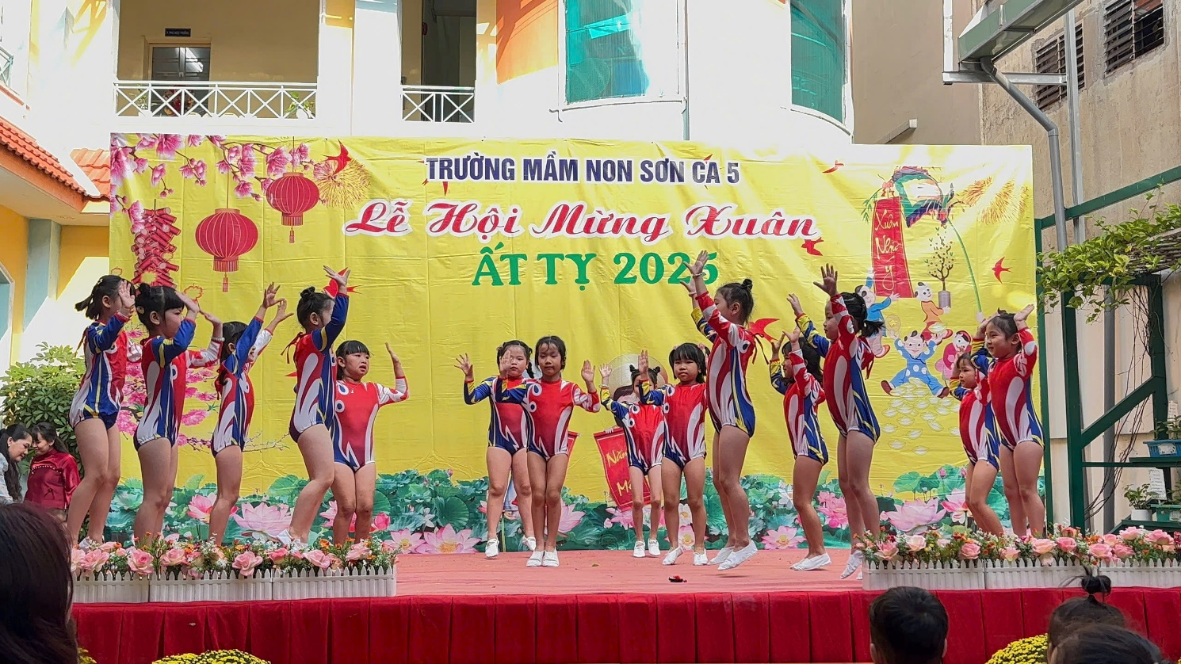
Các bé khối lá lớp nhịp điệu biểu diễn.

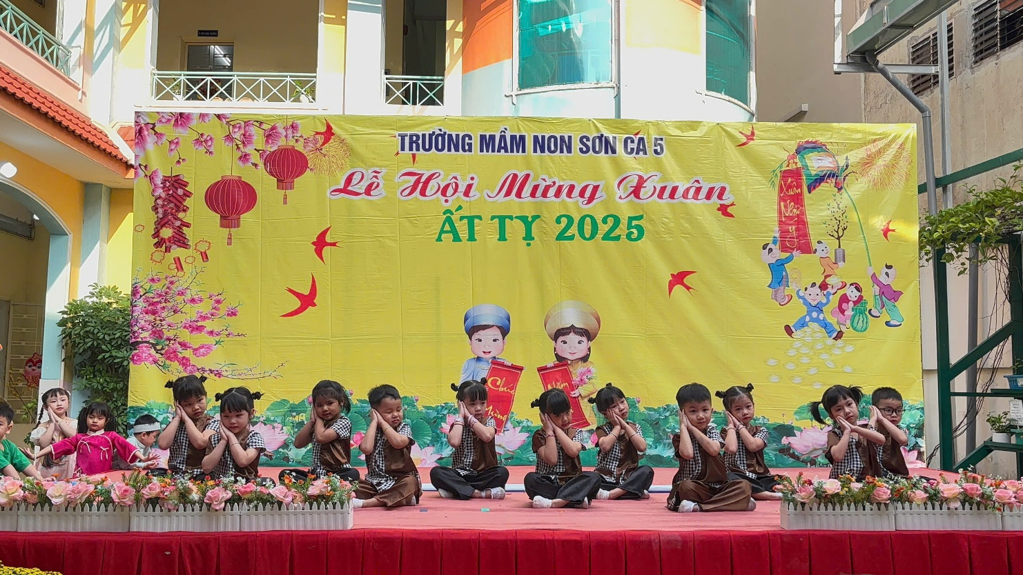
Lớp chồi 1 với tiết mục bài ca tôm cá - mẹ mang xuân về.

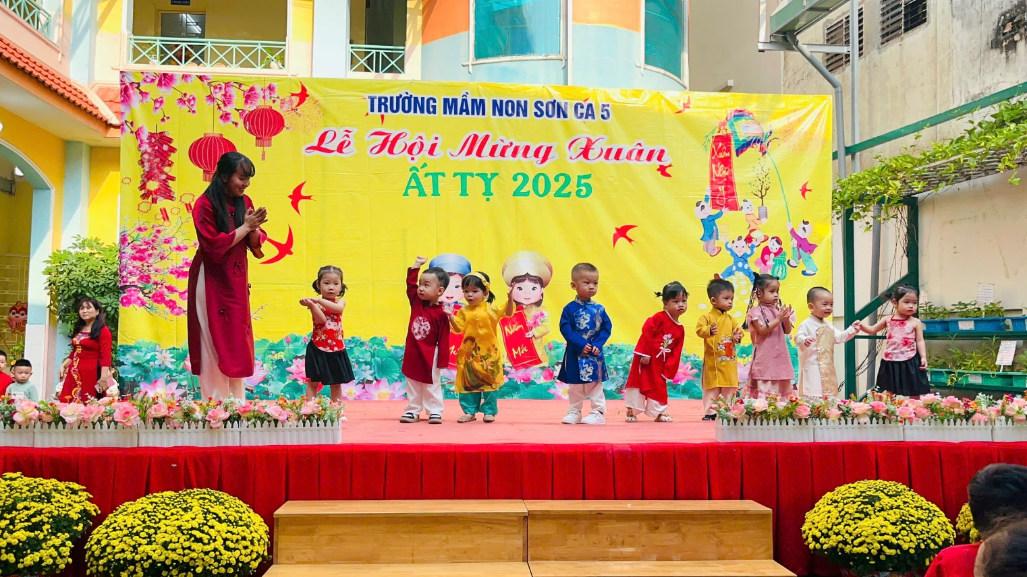
Bé chúc Tết của các bé lớp 19-24 tháng.

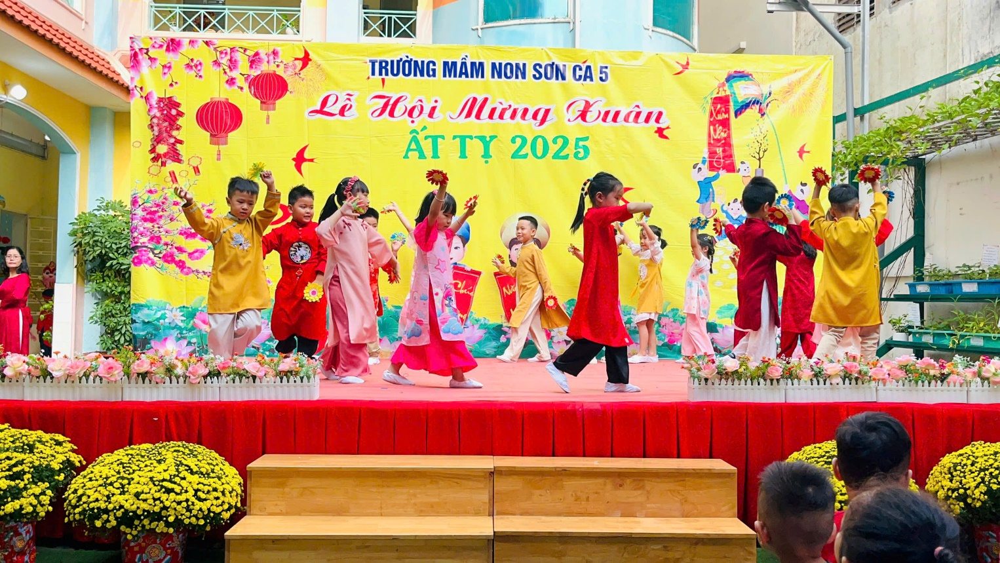
Các bé lớp lá 1 biểu diễn tiết mục Tết đong đầy.

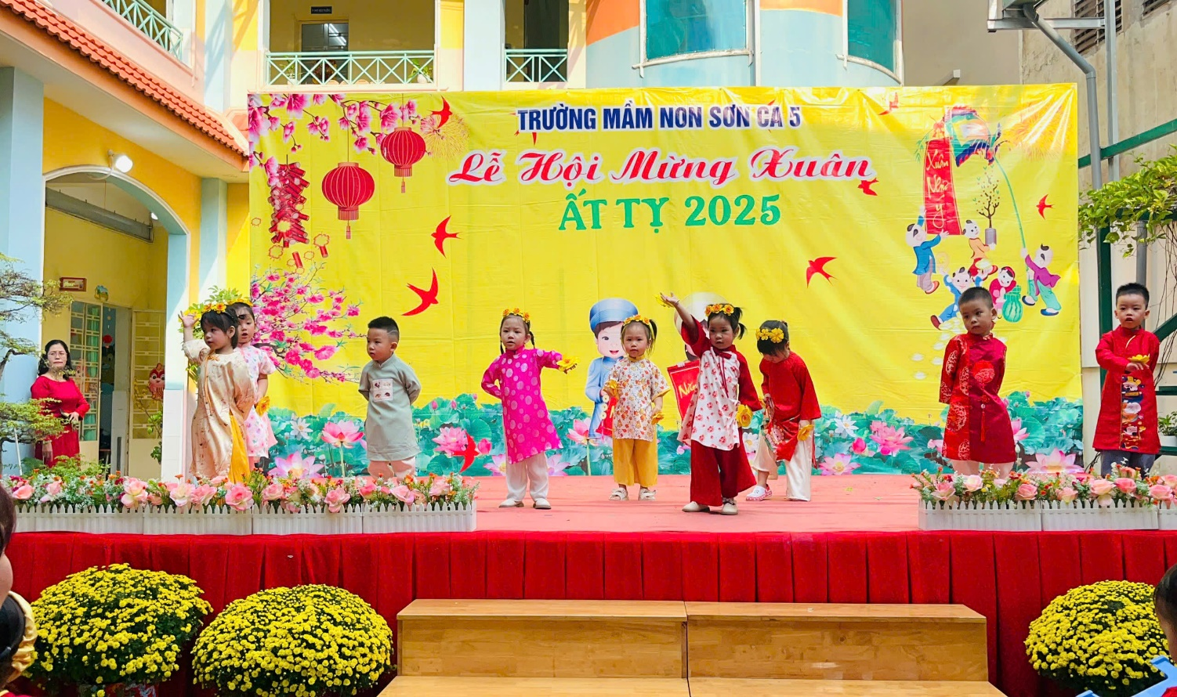
Tiết mục Sắp đến Tết rồi của các bé lớp 25-26 tháng.

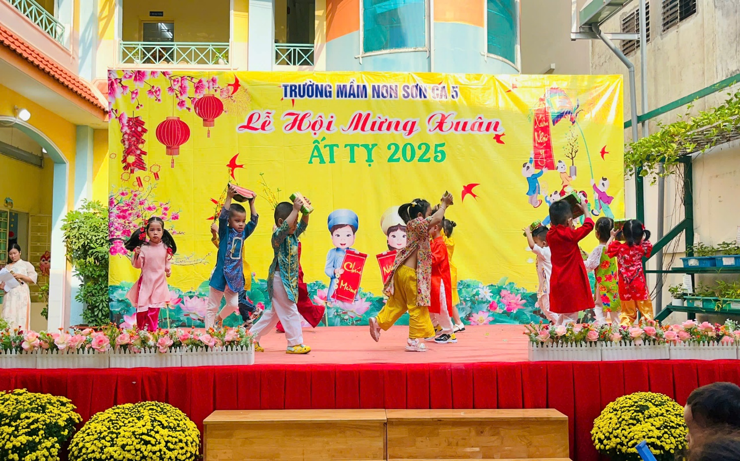
Tiết mục Bánh chưng xanh - Mầm 1.

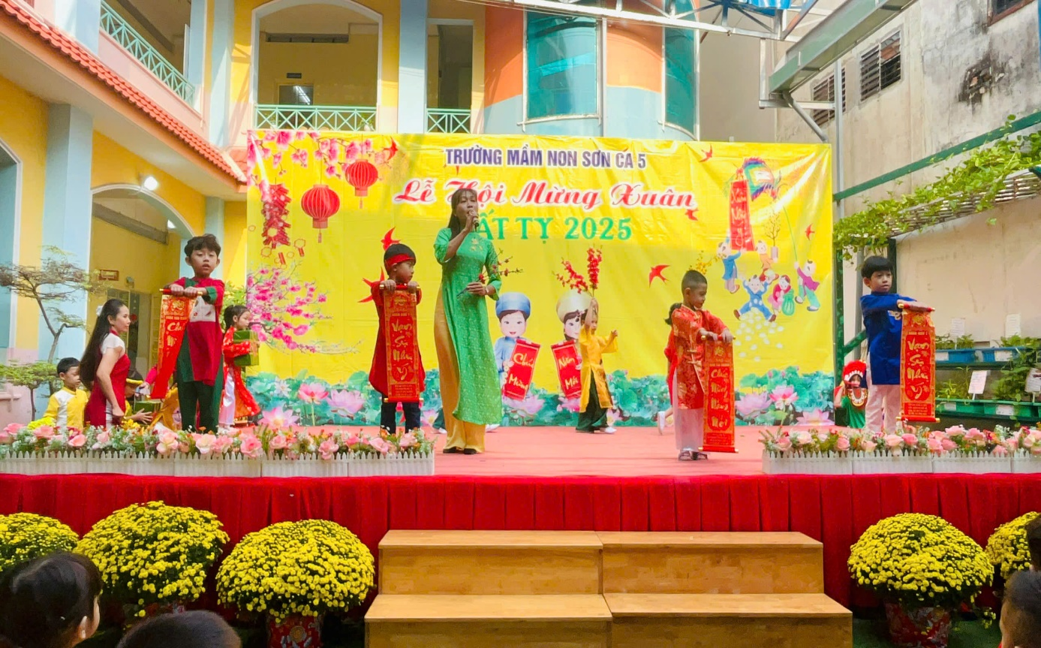

Cô và các bé lá 2 với tiết mục Liên khúc Ngày tết Việt Nam – xuân đã về - thần tài đến.
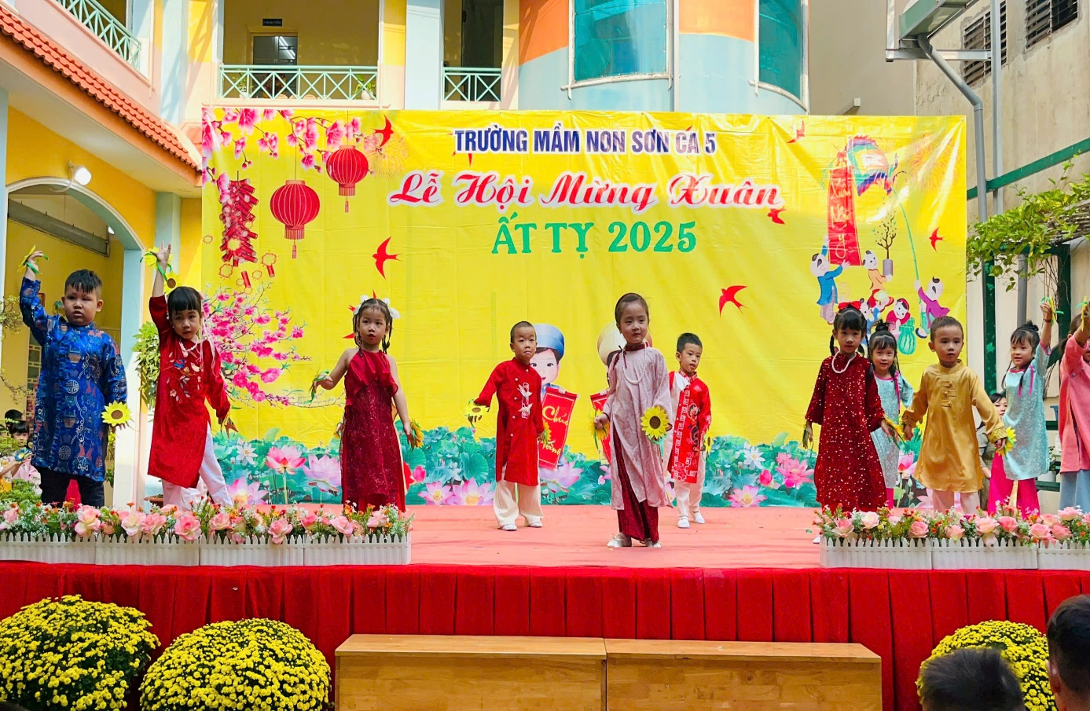

Tiết mục Tết bình an – của các bé lớp chồi 2.

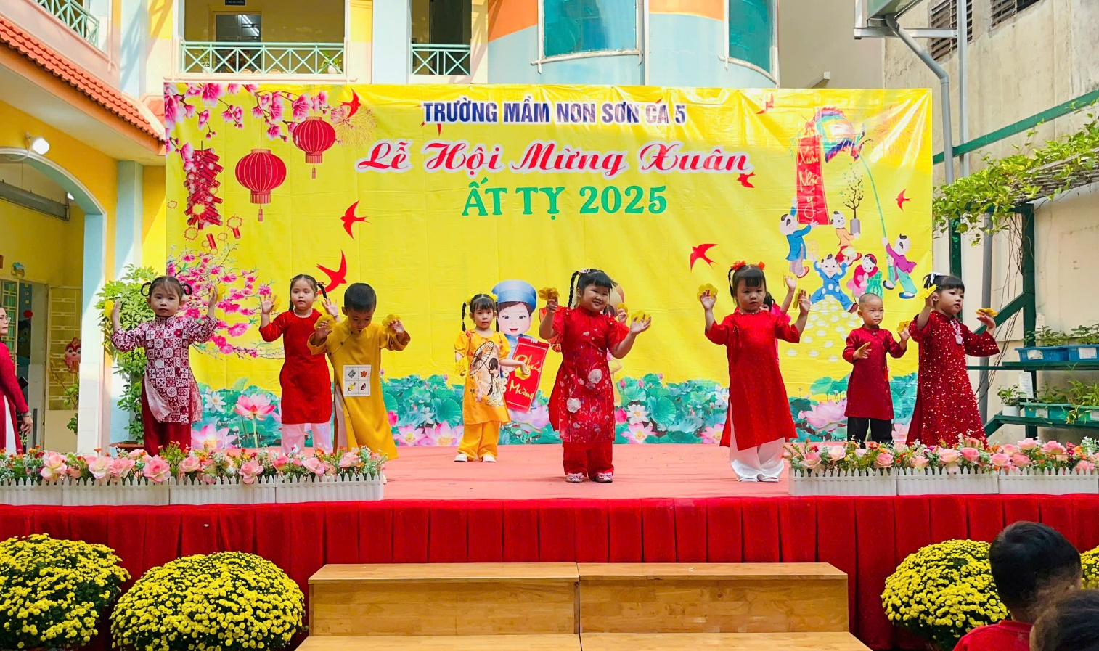

Các bé lớp mầm 2 với liên khúc Liên khúc mùa xuân ơi.

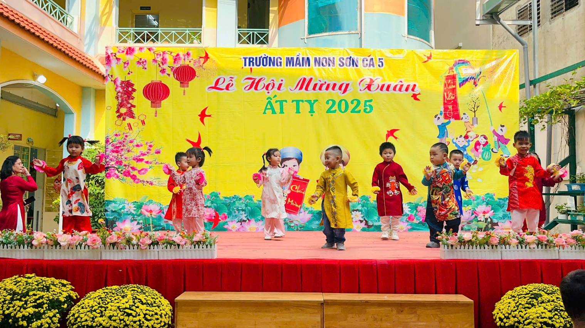
Tiết mục Xuân vui - Mầm 3.

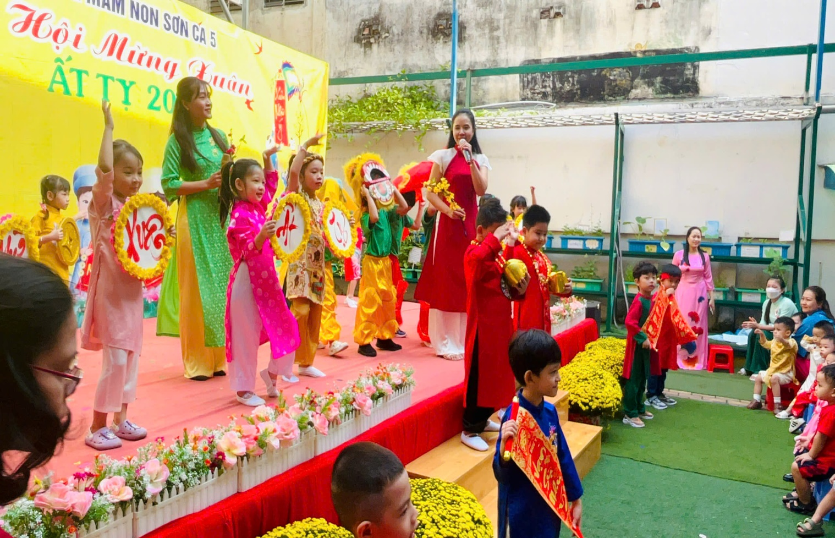

Các bé được Thần tài lì xì may mắn.

